ИЗОБРАЖЕЊА
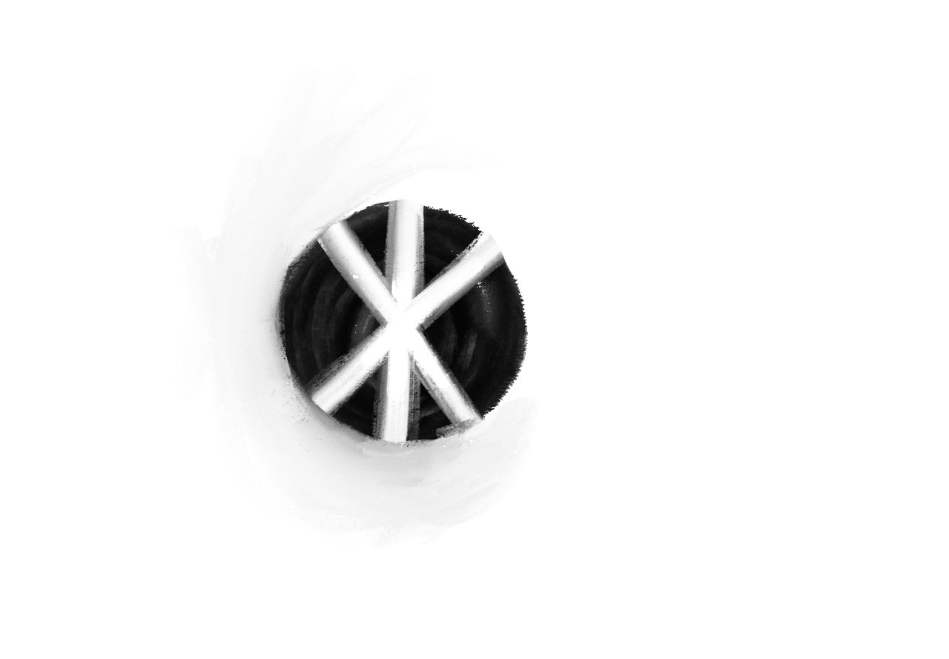
НАЧЕЛА И НАЧИНИ
ОПОМЕНА ЗА РЕЧОБРАЗЈЕ

Дела (песма, слика, музика...) која проговарају, могу бити изображена у било којој средини и било којим средствима. По изради дела, потребно је у писаном облику представити и појаснити творачки начин којим је дело настало; саопштити како се стигло до: зашто је дело изображено тако како је изображено.
Речено и саопштено долази кроз речобразје дела, а у делу се и потврђује. Позивање на мисао о делу другачијег порекла може имати само улогу огледања, односно указивања на оно што није из дела потекло. Таква позивања, као и списак радова и књига призваних на огледање, те сажетак на српском и страном језику, налазе се на крају излагања, јасно одељени од његовог унутрашњег простора [endnote].
Излагањe говори из првог лица, матерњим језиком и припадним писмом. Да би језик био отворен за слободно самообразовање, треба избегавати туђице и стране речи. Нове и творачке речи су пожељне ако происходе из дела и саопштавају смисао. Потребан обим писаног рада, величина и облик писмена, као и проред, су устаљени [30.000 словних знакова/Times New Roman/12/1,5].

